自助攒机系统需求分析报告

1. 引言 1

1.1 编写目的 1

1.2 项目风险 1

1.3 文档约定 1

1.4 预期读者和阅读建议 2

1.5 产品范围 2

1.6 参考文献 2

2. 综合描述 2

2.1 产品的状况 3

2.2 产品的功能 3

2.3 用户类和特性 3

2.4 运行环境 3

2.5 设计和实现上的限制 4

2.6 假设和约束(依赖) 4

3. 外部接口需求 4

3.1 用户界面 4

3.2 硬件接口 5

3.3 软件接口 5

3.4 通讯接口 5

4. 系统功能需求 6

4.1 说明和优先级 6

4.2 激励／响应序列 6

4.3 输入／输出数据 6

5. 其它非功能需求 7

5.1 性能需求 7

5.2 安全措施需求 8

5.3 安全性需求 8

5.4 软件质量属性 8

5.5 业务规则 8

5.6 用户文档 8

6. 词汇表 9

7. 数据定义 9

8. 分析模型 10

9. 待定问题列表 11

# 引言

## 编写目的

自助攒机系统是指用户不需要进行购买品牌整体机，可以通过用户自己的需求将所需要的计算机各部件组装起来的系统。本系统为用户提供了对各部件的查询、选择、最终报价。使用户用最短的时间得到自己想要的组装机搭配、报价、是否兼容。

## 项目风险

* 任务提出者：杜博宇，郑岑洋，康海宁，张昊，朱俊楠，王逸斐；

承担风险：软件的开发是否能够完成，提出的任务是否能够在合理的时间内完成；

* 软件开发者：杜博宇，郑岑洋，康海宁，张昊，朱俊楠，王逸斐；

承担风险：软件的编码，是否能够正常完成；数据的获取能否顺利获取；数据库内部数据的建立；软件功能开发是否顺利完成；功能是否完善性；

* 产品使用者：杜博宇，郑岑洋，康海宁，张昊，朱俊楠，王逸斐；

承担风险：软件不能正常使用，功能点击过后软件没有响应，搭配数据的丢失。

## 文档约定

描述编写文档时所采用的标准(如果有标准的话)，或者各种排版约定。排版约定应该包括：

* 正文风格：宋体 五号 单倍行距 黑色；
* 提示方式：无；
* 重要符号：无；

也应该说明高层次需求是否可以被其所有细化的需求所继承，或者每个需求陈述是否都有其自己的优先级。

## 预期读者和阅读建议

* 用户：用户可通过阅读编写目的，产品的功能了解软件的功能情况，以及后期使用手册了解如何使用软件；
* 开发人员：阅读需求分析，数据库设计，概要设计，详细设计，确定如何开发软件与维护；
* 项目经理：阅读需求分析，数据库设计，概要设计，详细设计，了解开发的步骤以及进度；
* 营销人员：根据阅读编写目的，软件功能针对有所需求的人员进行销售；
* 测试人员：通过人员所确定的功能信息阅读测试需求；
* 文档编写入员：对整体文档进行阅读，核对编写是否合理以及完善。

## 产品范围

该产品主要面向电脑组装有着狂热爱好的用户或在购买电脑前有模拟攒机需求的用户。

## 参考文献

* 自助攒机系统；
* 02 需求分析报告；
* 03 概要设计报告；
* 04 详细设计报告；

# 综合描述

自助攒机系统是运行在Win10环境下，一个为电脑爱好者、组装爱好者、攒机需求的用户提供的一个方便组装硬件与查看报价的一个系统，系统中包含了大量的硬件的详细信息，为这些爱好者们攒机提供了方便、快捷的途径。

## 产品的状况

* 此系统为开发成员所独立开发的初代攒机系统。

## 产品的功能

帮助用户实现攒机搭配的模拟软件：

1.用户对攒机搭配的需求，根据不同的品牌、性能、价格等，选择不同CPU、硬盘、显示器、内存、显卡、机箱、主板、键盘、鼠标、光驱等硬件；

2.以及用户所选择主板和CPU是否能够兼容匹配等条件，系统给出相应提示让用户重新选择主板和CPU，系统根据用户合理的选择攒机搭配给出最终报价；

3.获取CPU、硬盘、显示器、内存、显卡、机箱、主板、键盘、鼠标、光驱的最新信息，对数据进行更新；

4.显卡天梯排行榜单，性能比较雷达图的显示；

5.用户能够在图形化界面进行操作。

## 用户类和特性

普通类用户通过图形化界面可对需要攒机的CPU、硬盘、显示器、内存、显卡、机箱、主板、键盘、鼠标、光驱信息进行搭配与查看，以及最终报价的查看；

管理员类用户通过集成开发软件对数据库内部信息进行增、删、改、查操作，以及对功能的修改。

## 运行环境

本软件的运行环境，包括：

* 硬件平台：Intel(R) Core(TM)2 Duo CPU T7700 @2.4GHz 2.19GHz；
* 操作系统和版本：Win 7及其以上版本；
* 支撑环境(例如：数据库等)和版本:Pycharm 3.2；MongoDB v4.0.9；Microsoft Visual Studio 2019。

## 设计和实现上的限制

* 使用MongoDB对CPU、硬盘、显示器、内存、显卡、机箱、主板、键盘、鼠标、光驱的价格、品牌、型号等信息进行存储；
* 使用C/C++集成开发工具：Microsoft Visual Studio 2019；
* Python集成开发工具：Pycharm 3.2；
* C#集成开发工具：Microsoft Visual Studio 2019；
* 硬件的限制：Intel(R) Core(TM)2 Duo CPU T7700 @2.4GHz 2.19GHz 4G内存及以上。

## 假设和约束(依赖)

* 在Win7（仅支持Windows系统）及其以上版本的操作系统下运行；
* 用户只能对存在数据库中的CPU、硬盘、显示器、内存、显卡、机箱、主板、键盘、鼠标、光驱进行攒机搭配以及价格查看；
* 假定用户为电脑爱好者或组装爱好者或有攒机需求；
* 工期约束：2021.06.15-2021.06.30；
* 经费约束：无；
* 人员约束：6人；
* 地理位置约束：四川农业大学雅安校区境内；
* 其它有关项目约束：无。

# 外部接口需求

## 用户界面

陈述需要使用在用户界面上的软件组件，描述每一个用户界面的逻辑特征。必须注意，这里需要描述的是用户界面的逻辑特征，而不是用户界面。以下是可能包括的一些特征：

* 将要采用的图形用户界面(GUl)标准或者产品系列的风格；
* 将要使用在每一个屏幕(图形用户界面)上的软件组件，包括：
  + CPU、硬盘、显示器、内存、显卡、机箱、主板、键盘、鼠标、光驱的选择框模块；
  + 当选择某一显卡时，会与雷达图片集合进行匹配，调用出相应的雷达图；
  + 攒机搭配价格；
  + 显卡天梯排行榜按钮。
* 各种显示格式的规定，包括：
  + CPU、硬盘、显示器、内存、显卡、机箱、主板、键盘、鼠标、光驱头部信息在模块中采用靠近边框左上角对其方式显示在边框线中间；
  + 各个模块对应的品牌信息在模块的方框内部，采用顶部左对其显示，选择框显示在品牌信息后面，以便用户进行选择；
* 错误信息与不兼容信息无法攒机信息显示在价格显示位置进行提示，即界面的右下角红色字体显示；
* 界面要简洁明了，不能太过花哨。

## 硬件接口

* 支持的硬件类型：个人笔记本电脑（仅限于windows系统下）；
* 软、硬件之间交流的数据：无；
* 控制信息的性质：对存在数据库中的信息进行攒机选择与价格查看；
* 使用的通讯协议：无。

## 软件接口

* 操作系统：Win 7版本及其以上；
* 数据库：MongoDB v4.0.9；
* 工具：使用C/C++集成开发工具：Microsoft Visual Studio 2019；Python集成开发工具：Pycharm 3.2；C#集成开发工具：Microsoft Visual Studio 2019。

## 通讯接口

用户使用时无需联网工作，不需要通信接口，可以独立运行，数据的更新来源于管理员的更新。

# 系统功能需求

1. 普通用户自助攒机系统普通用户零件信息查询：

* + 零件详细信息查询：提供普通用户查询各个零件的详细信息；
  + 按某个条件查询零件信息：提供普通用户按照某个条件查询零件信息；
  + 各零件总费用查询：提供普通用户查询选择的各个零件的费用总和。

2. 管理员用户通过集成开发软件对数据库进行操作进而对自助攒机系统信息管理：

* + 零件信息添加：提供管理员对零件信息进行添加；
  + 零件信息删除：提供管理员对零件信息进行删除；
  + 算法更新：管理员可进行对推荐算法根据情况进行更新和重新排名。

## 说明和优先级

普通用户自助攒机系统普通用户零件信息查询：利益9、损失4、费用1、风险1；

管理员用户通过集成开发软件对数据库进行操作进而对自助攒机系统信息管理：利益8、损失6、费用1、风险5。

## 激励／响应序列

用户通过不同硬件板块，在所属板块的选项栏中选择不同的硬件版本查看信息和价格与兼容信息。

## 输入／输出数据

|  |  |  |  |  |
| --- | --- | --- | --- | --- |
| 数据名称 | 实际含义 | 数据类型 | 允许为空 | 备注 |
| item_name | 硬件名 | String | 否 |  |
| CPUbrand | CPU品牌 | String |  |  |
| CPUtype | CPU型号 | String |  |  |
| HarddiskBrand | 硬盘品牌 | String |  |  |
| Harddisktype | 硬盘型号 | String |  |  |
| Casebrand | 机箱 | String |  |  |
| Casetype | 机箱型号 | String |  |  |
| Memorybrand | 内存品牌 | String |  |  |
| Memorytype | 内存型号 | String |  |  |
| Graphiccardbrand | GPU品牌 | String |  |  |
| Graphiccardtype | GPU型号 | String |  |  |
| Monitorbrand | 显卡品牌 | String |  |  |
| Monitortype | 显卡类型 | String |  |  |
| Mousebrand | 鼠标品牌 | String |  |  |
| Mousetype | 鼠标类型 | String |  |  |
| Keyboardbrand | 键盘品牌 | String |  |  |
| Keyboardtype | 键盘类型 | String |  |  |
| CDbrand | 光驱品牌 | String |  |  |
| CDtype | 光驱类型 | String |  |  |
| Mainboardbrand | 主板品牌 | String |  |  |
| Mainboardtype | 主板类型 | String |  |  |
| type | 型号 | String |  |  |
| brand | 品牌 | String | 否 |  |
| price | 价格 | String |  |  |
| total_price | 总价 | String |  |  |

对相应的硬件品牌、型号、价格、总价进行数据存储，用户在选择框选择对应的品牌、型号，系统输出价格和攒机总价供用户查看。

# 其它非功能需求

自助攒机系统：

可靠性：保证在所需硬件和软件的环境中能够稳定运行，且不会出现运行出错或者异常退出等特殊情况；

安全性：且无关人员不能对后端数据进行修改、删除等操作；

可测试性：正式使用前可以随机向数据库中一系列数据，测试所有功能的工作情况之后可以清空该数据库并能正式使用；

可维护性：本系统设计较为封闭，发布本系统时仅提供主程序与数据库文件，无需特别维护；

正确性：对于所有用户与管理员使用本系统不应查询出错误信息，系统也尽量减少BUG的存在；

完整性：经过发布后本系统应拥有说明书中的所有功能，可以正确实现所有预设功能；

可复用性：由于本系统的封闭性也造成该软件无法进行功能复用；

可理解性：本系统使用的图形界面，对于所有用户均能快速入手，无需特别学习操作方法；

可移植性：本系统只能在windows 95以上的操作系统中运行，不可移植到其他操作系统中使用。

## 性能需求

* 相互合作的用户数量：不作要求；
* 系统支持的并发操作数量：10人次以下；
* 响应时间：<=0.4s；
* 与实时系统的时间关系：比实时系统的响应时间迅速；
* 容量需求
  + 存储器:4G及其以上；
  + 磁盘空间：30G及其以上；
  + 数据库中表的最大行数：10000行。

## 安全措施需求

启用数据库日志以及数据库备份的方式，防止数据库中的数据丢失与破坏；

采用共有私有类的方式对算法中的类和对象进行保护。

## 安全性需求

无关人员进行权限限制使其，不能对后端数据进行修改、删除等操作。

不涉及用户的登录与注册所以只涉及所需要攒机的硬件信息进行保护。

利用私有的数据库对数据进行保存，需要输入用户的密码和用户名称，防止其他非管理人员的开发者对数据进行篡改。

## 软件质量属性

易用性优于易学性；

软件的经济效益优于购买整体实体整机。

## 业务规则

用户选择不兼容的信息主板与CPU时，会自动过滤掉不兼容的配件显示兼容的硬件信息供用户进行选择。

## 用户文档

* 安装指南

纸质文档，16开本；

* 用户手册

纸质文档，16开本；

* 电子文档，与软件产品一同分发、配置；
* 使用教程电子文档，与软件产品一同分发、配置。

# 词汇表

|  |  |  |
| --- | --- | --- |
| **英文** | **中文** | **功能** |
| UML | 统一建模语言 | 用于软件系统建模 |
| .NET | 微软.NET框架 | 快速开发、部署网站服务 |
| C/S | 服务器-客户机 | 客户端响应速度快 |
| Web Crawler | 网络爬虫 | 抓取数据 |
| GraphicSystem | 界面系统 | 显示用户界面与交互 |
| Diy&RecSystem | 自助与推荐系统 | 判定兼容和推荐 |
| RevealSystem | 显示系统 | 显示雷达图和天梯图 |
| Get&SaveSystem | 数据获取与存储系统 | 数据获取与存储 |
| Graphic | 用户界面 | 用户交互 |
| DIY | 配件选择 | 用户选择判定是否兼容 |
| Recommend | 推荐攒机 | 输入特性进行推荐 |
| GpuRank | 显卡天梯排行 | 显示显卡的排名 |
| GpuRadar | 显卡雷达图 | 直观某一显卡的各性能 |
| Dataget&save | 数据获取 | 数据获取与存储 |
| cpu_name | CPU名字 | 进行输入判定 |
| mb_name | 主板名字 | 进行输入判定 |
| gpu_name | GPU名字 | 进行输入判定 |
| Max_price | 最高价格 | 进行输入判定 |
| Min_price | 最低价格 | 进行输入判定 |

# 数据定义

|  |  |  |  |  |
| --- | --- | --- | --- | --- |
| 数据名称 | 实际含义 | 数据类型 | 允许为空 | 备注 |
| item_name | 硬件名 | String | 否 |  |
| CPUbrand | CPU品牌 | String |  |  |
| CPUtype | CPU型号 | String |  |  |
| HarddiskBrand | 硬盘品牌 | String |  |  |
| Harddisktype | 硬盘型号 | String |  |  |
| Casebrand | 机箱 | String |  |  |
| Casetype | 机箱型号 | String |  |  |
| Memorybrand | 内存品牌 | String |  |  |
| Memorytype | 内存型号 | String |  |  |
| Graphiccardbrand | GPU品牌 | String |  |  |
| Graphiccardtype | GPU型号 | String |  |  |
| Monitorbrand | 显卡品牌 | String |  |  |
| Monitortype | 显卡类型 | String |  |  |
| Mousebrand | 鼠标品牌 | String |  |  |
| Mousetype | 鼠标类型 | String |  |  |
| Keyboardbrand | 键盘品牌 | String |  |  |
| Keyboardtype | 键盘类型 | String |  |  |
| CDbrand | 光驱品牌 | String |  |  |
| CDtype | 光驱类型 | String |  |  |
| Mainboardbrand | 主板品牌 | String |  |  |
| Mainboardtype | 主板类型 | String |  |  |
| type | 型号 | String |  |  |
| brand | 品牌 | String | 否 |  |
| price | 价格 | String |  |  |
| total_price | 总价 | String |  |  |

# 分析模型

* 数据流程图；

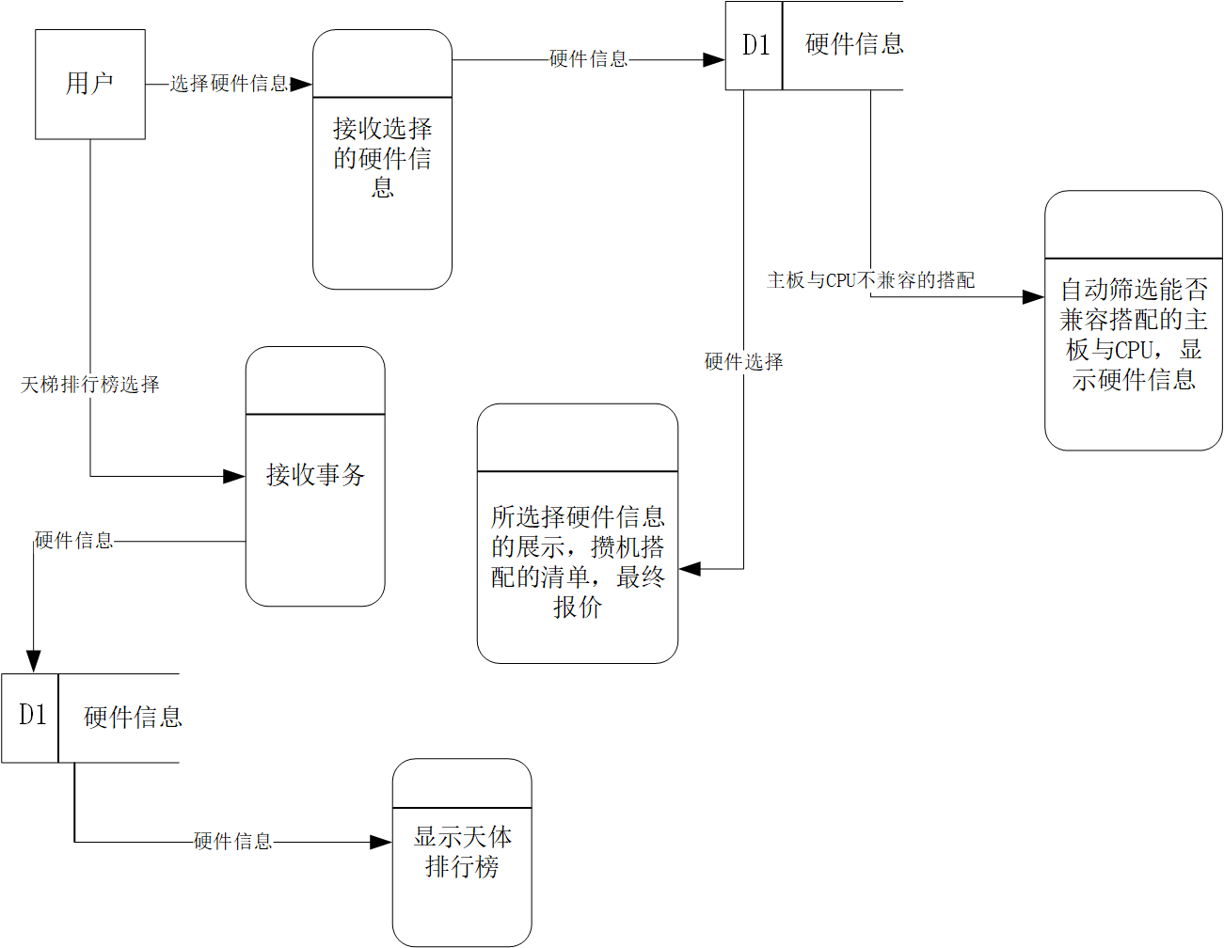

* 类图；

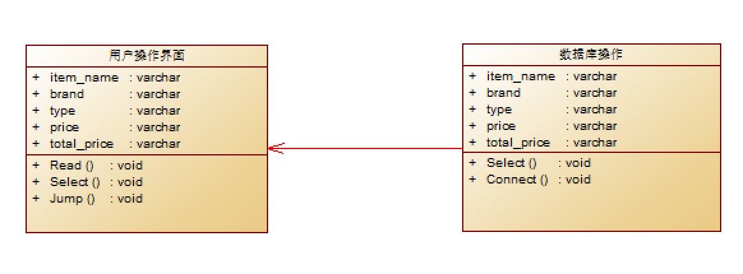

* 状态转换图；

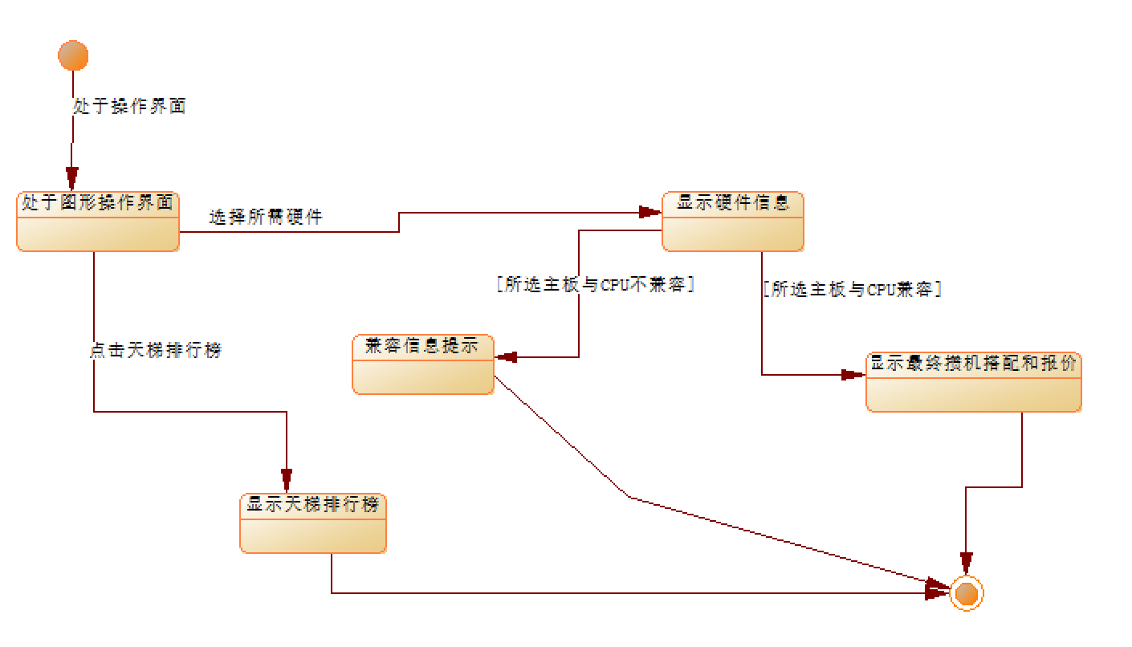

* 实体-关系图。

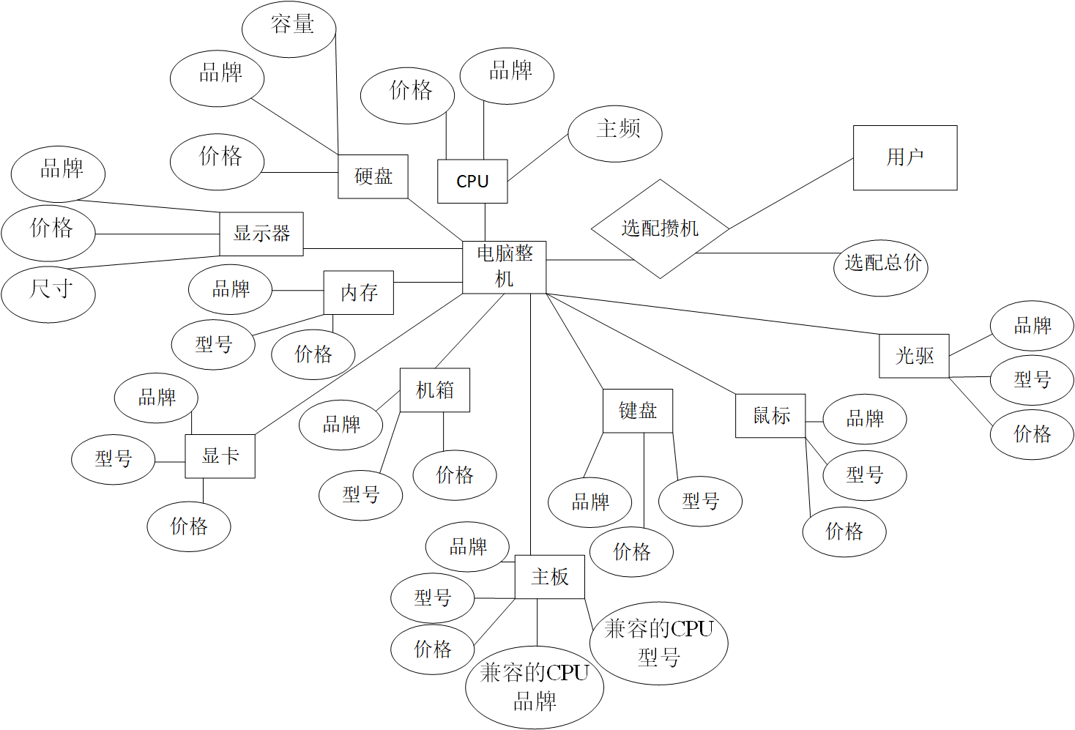

# 待定问题列表

|  |  |  |
| --- | --- | --- |
| 序号 | 待确定问题 | 备注 |
| 01 | 攒机搭配的算法性能优化 |  |
| 02 | 词汇表的补充与完善 |  |
| 03 | 需求分析报告整体文档的完善 |  |
| 04 | 数据字典的确定 |  |